花蓮縣花蓮市明廉國民小學109學年度第1學期課內社團成果報告
社團名稱： 棋藝社
年級： 中年級
成果照片：
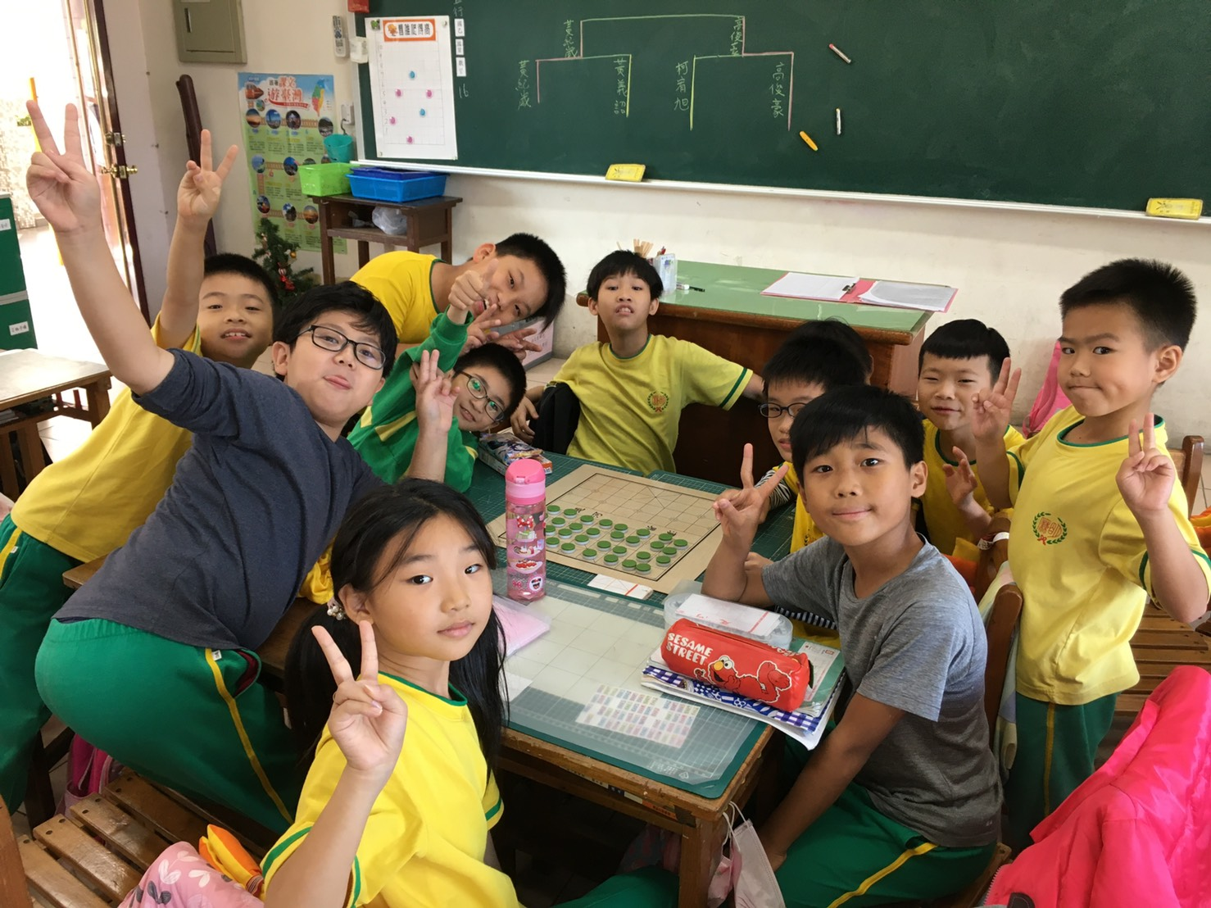 | 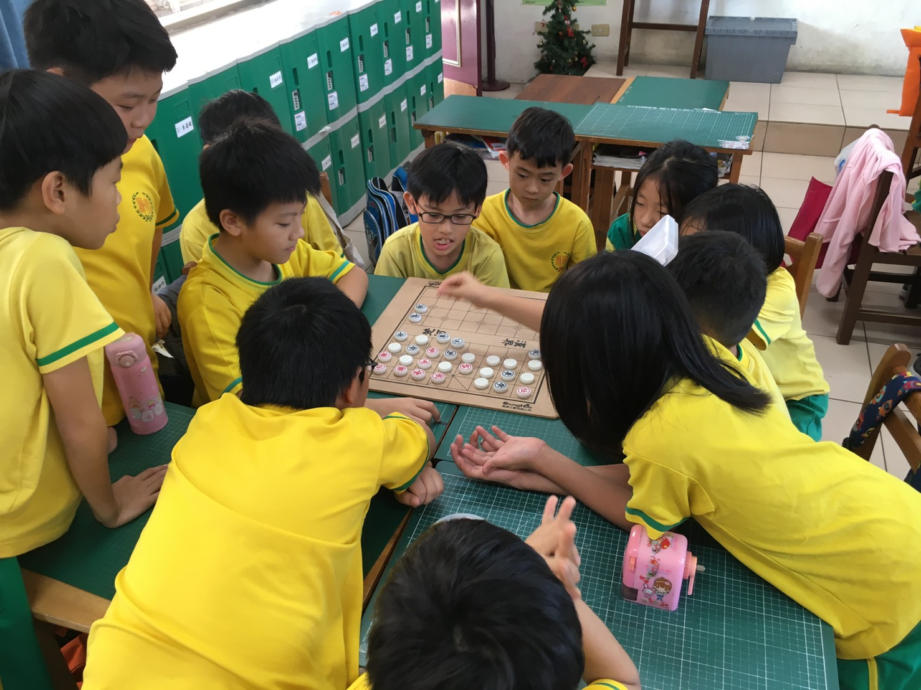
圖片說明：學期中舉辦象棋大賽，前三名對戰，同儕觀摩學習。 | 圖片說明： 課堂中，同儕相互學習與觀摩。
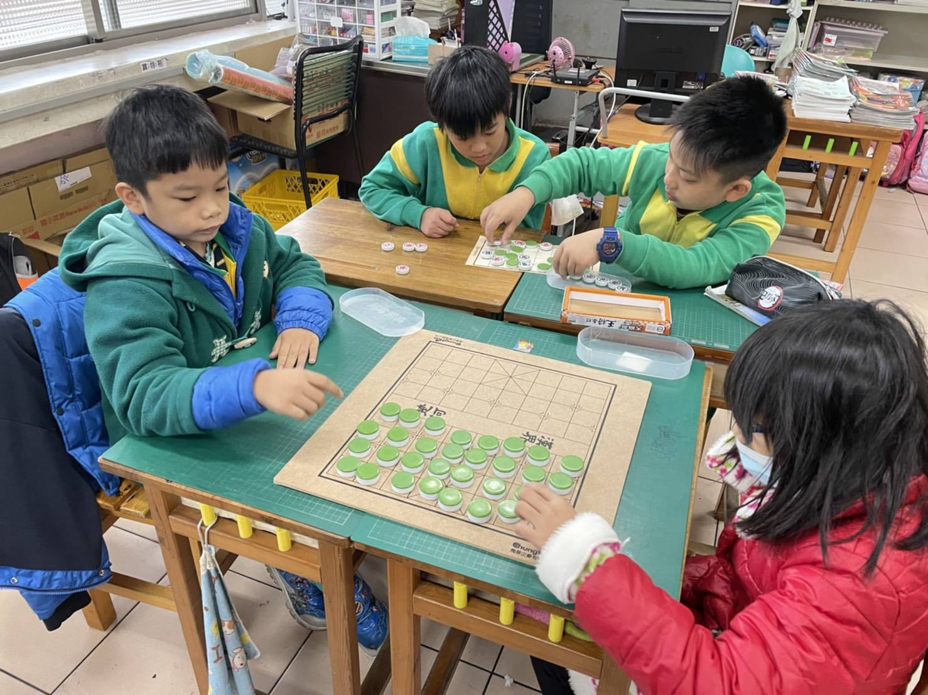 | 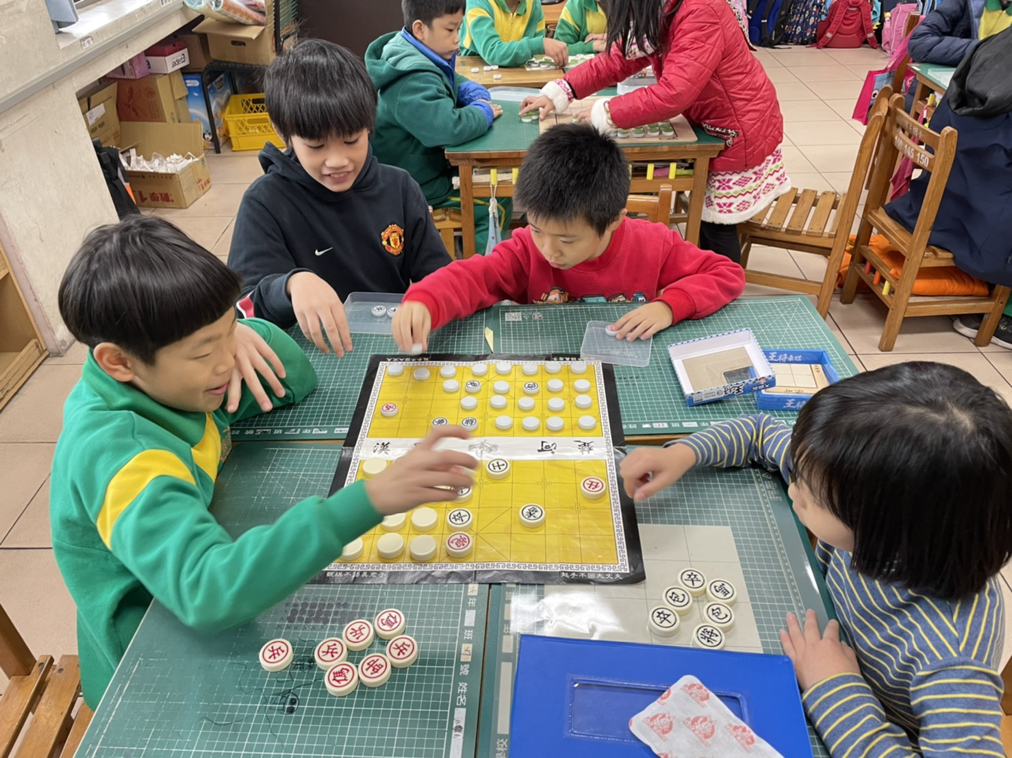
圖片說明： 同儕間互相對戰，實際操作練習。 | 圖片說明： 分組下棋，實戰練習。

